Лабораторная работа №6
Поиск файлов. Перенаправление ввода-вывода. Просмотр запущенных процессов
Мальков Роман
Содержание

Цель работы
Ознакомление с инструментами поиска файлов и фильтрации текстовых данных. Приобретение практических навыков: по управлению процессами (и заданиями), по проверке использования диска и обслуживанию файловых систем.

Задание
- Осуществите вход в систему, используя соответствующее имя пользователя.
- Запишите в файл file.txt названия файлов, содержащихся в каталоге /etc. Допишите в этот же файл названия файлов, содержащихся в вашем домашнем каталоге.
- Выведите имена всех файлов из file.txt, имеющих расширение .conf, после чего запишите их в новый текстовой файл conf.txt.4.
- Определите, какие файлы в вашем домашнем каталоге имеют имена, начинавшиеся с символа c? Предложите несколько вариантов, как это сделать.
- Выведите на экран (по странично) имена файлов из каталога /etc, начинающиеся с символа h.
- Запустите в фоновом режиме процесс, который будет записывать в файл ~/logfile файлы, имена которых начинаются с log.
- Удалите файл ~/logfile.
- Запустите из консоли в фоновом режиме редактор gedit.
- Определите идентификатор процесса gedit, используя команду ps, конвейер и фильтр grep. Как ещё можно определить идентификатор процесса?
- Прочтите справку (man) команды kill, после чего используйте её для завершения процесса gedit.
- Выполните команды df и du, предварительно получив более подробную информацию об этих командах, с помощью команды man.
- Воспользовавшись справкой команды find, выведите имена всех директорий, имеющихся в вашем домашнем каталоге.

Теоретическое введение
- В системе по умолчанию открыто три специальных потока: – stdin — стандартный поток ввода (по умолчанию: клавиатура), файловый дескриптор 0;
- – stdout — стандартный поток вывода (по умолчанию: консоль), файловый дескриптор 1;
- – stderr — стандартный поток вывод сообщений об ошибках (по умолчанию: консоль), файловый дескриптор 2.
- Большинство используемых в консоли команд и программ записывают результаты своей работы в стандартный поток вывода stdout. Например, команда ls выводит в стандартный поток вывода (консоль) список файлов в текущей директории. Потоки вывода и ввода можно перенаправлять на другие файлы или устройства. Проще всего это делается с помощью символов >, >>, <, <<.
- Конвейер (pipe) служит для объединения простых команд или утилит в цепочки, в которых результат работы предыдущей команды передаётся последующей. Синтаксис следующий:
команда 1 | команда 2
# означает, что вывод команды 1 передастся на ввод команде 2
- Команда find используется для поиска и отображения на экран имён файлов, соответствующих заданной строке символов. Формат команды:
find путь [-опции]
- Найти в текстовом файле указанную строку символов позволяет команда grep. Формат команды:
grep строка имя_файла
Команда df показывает размер каждого смонтированного раздела диска. Формат команды:
df [-опции] [файловая_система]
Команда du показывает число килобайт, используемое каждым файлом или каталогом. Формат команды:
du [-опции] [имя_файла...]
- Любую выполняющуюся в консоли команду или внешнюю программу можно запустить в фоновом режиме. Для этого следует в конце имени команды указать знак амперсанда &.Например:
gedit &
*Запущенные фоном программы называются задачами (jobs). Ими можно управлять с помощью команды jobs, которая выводит список запущенных в данный момент задач. Для завершения задачи необходимо выполнить команду:
kill %номер задачи
Команда ps используется для получения информации о процессах. Формат команды:
ps [-опции]

Ход работы
Осуществляем вход в систему, используя соответсвующее имя и пароль(Скриншот 1).
 (Скриншот 1)
Записываем в файл file.txt названия файлов, содержащихся в каталоге /etc. Дописываем в этот же файл названия файлов, содержащихся в вашем домашнем каталоге(Скриншот 2).
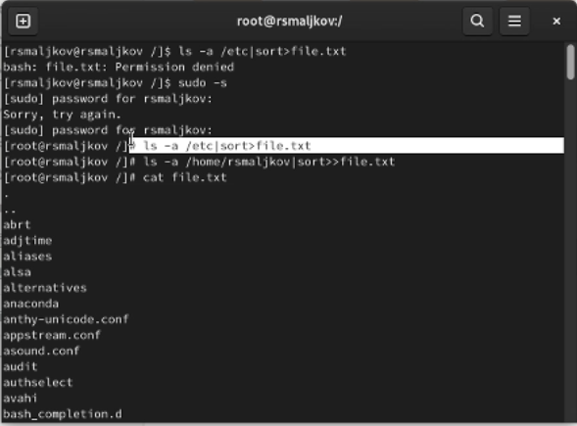 (Скриншот 1)
Выводим имена всех файлов из file.txt, имеющих расширение .conf, после чего записывем их в новый текстовой файл conf.txt (Скриншот 3).
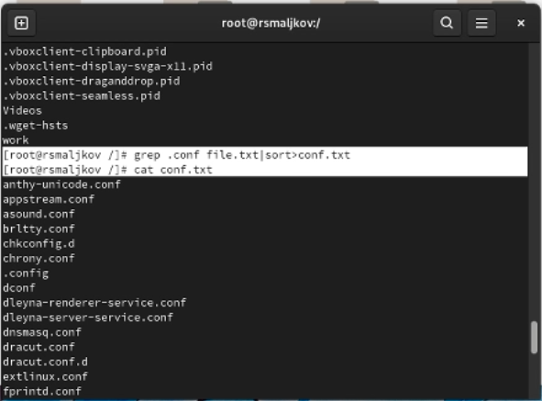 (Скриншот 3)
Определяем, какие файлы в нашем домашнем каталоге имеют имена, начинающиеся с символа c. Выполняем несколькими способами (Скриншоты 4 - 5).
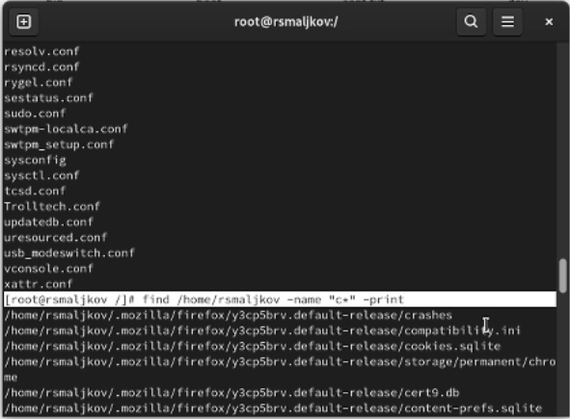 (Скриншот 4)
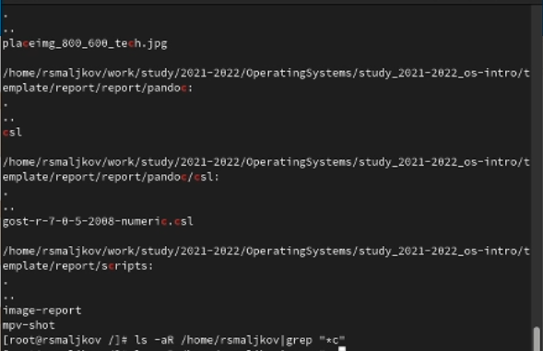 (Скриншот 5)
Выводим на экран имена файлов из каталога /etc, начинающиеся с символа h(Скриншот 6).
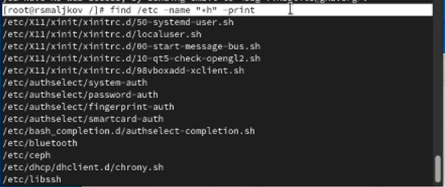 (Скриншот 6)
Запускаем в фоновом режиме процесс, который будет записывать в файл ~/logfile файлы, имена которых начинаются с log(Скриншот 7).
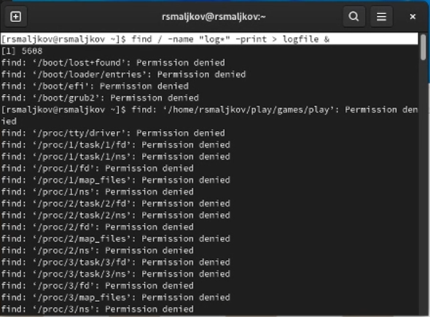 (Скриншот 7)
Удаляем файл ~/logfile(Скриншот 8).
(Скриншот 8)
Запускаем из консоли в фоновом режиме редактор gedit.Определяем идентификатор процесса gedit, используя команду ps, конвейер и фильтр grep.(Скриншот 9).
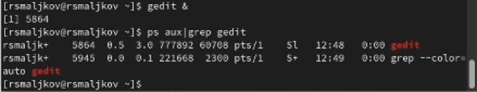 (Скриншот 9)
Читаем справку (man) команды kill, после чего используем её для завершения процесса gedit(скриншот 10 - 11).
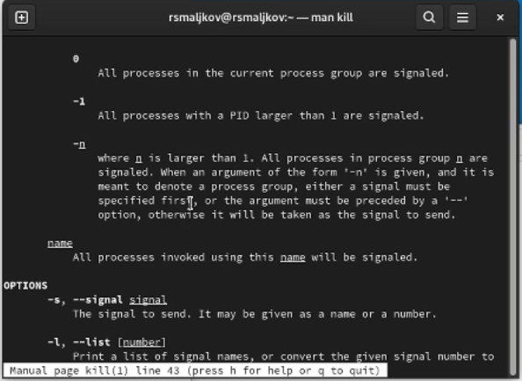 (Скриншот 10)
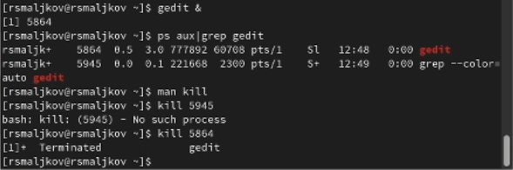 (Скриншот 11)
Выполяем команды df и du, предварительно получив более подробную информацию об этих командах, с помощью команды man(Скриншоты 12 - 15).
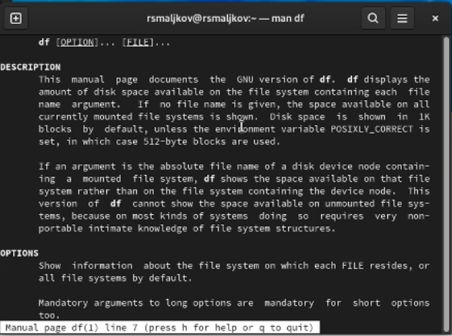 (Скриншот 12)
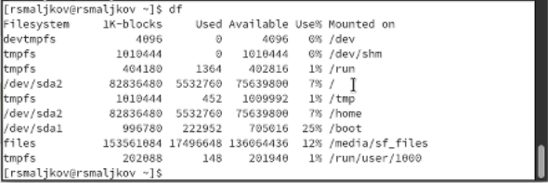 (Скриншот 13)
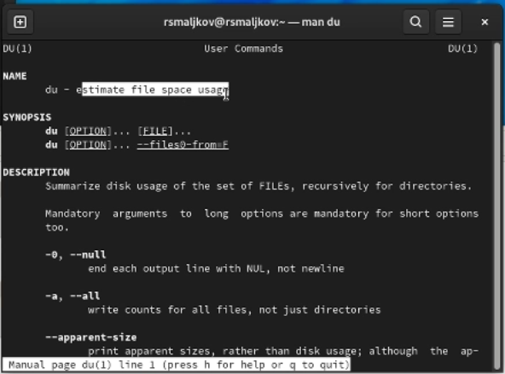 (Скриншот 14)
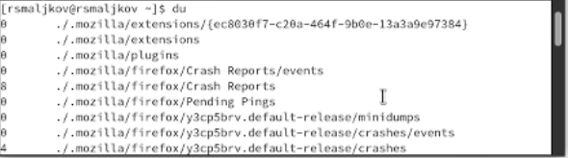 (Скриншот 15)
Воспользовавшись справкой команды find, выводим имена всех директорий, имеющихся в вашем домашнем каталоге(Скриншоты 16 - 17).
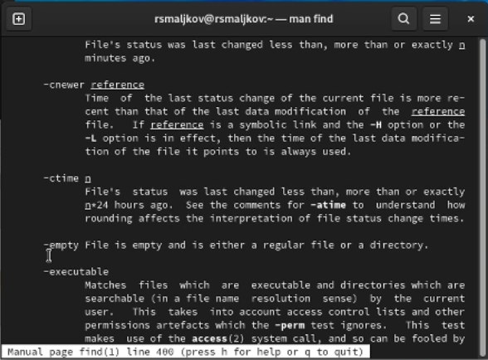 (Скриншот 16)
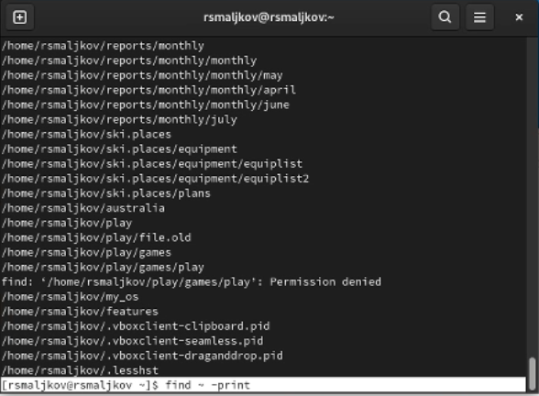 (Скриншот 17)

Выводы
Мы ознакомились с инструментами поиска файлов и фильтрации текстовых данных. Приобрели практические навыки: по управлению процессами (и заданиями), по проверке использования диска и обслуживанию файловых систем.

